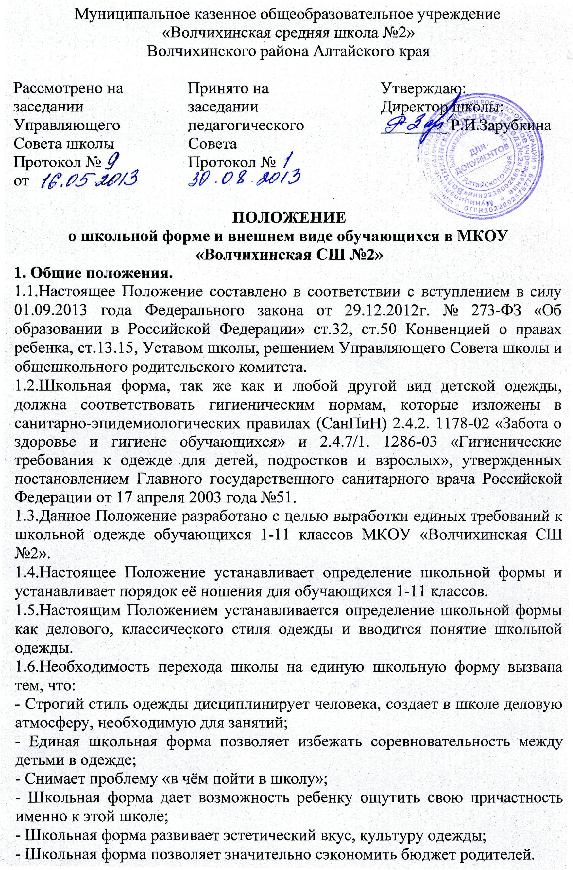
2. Требования к школьной одежде.
2.1.Порядок ношения формы, принятый Управляющим Советом и общешкольным родительским комитетом и установленный данным Положением является обязательным для обучающихся 1-11 классов. Школы.
2.2.Обучающиеся 1-11 классов носят форму ежедневно в течение всего времени обучения.
2.3.Стиль одежды - деловой, классический.
2.4.Школьная одежда подразделяется на парадную, повседневную. И спортивную.
2.5.Одежда обучающихся должна иметь отличительный знак образовательного учреждения – значок установленного образца.
2.6.Повседневная школьная одежда обучающихся включает:
2.6.1.Для мальчиков и юношей – однотонный пиджак или жилет (черного, коричневого, темно-серого или темно-синего цвета), брюки классические черные, темно-серые, коричневые, темно-синие (джинсы исключаются), однотонные рубашки; водолазки однотонные не ярких тонов, галстук (10-11 классы).
2.6.2.Для девочек и девушек – однотонный жакет или жилет (черного, коричневого, темно-серого или темно-синего цвета), юбка или сарафан, брюки классические черные, темно-серые, коричневые, темно-синие (длина сарафанов и юбок: не выше 7 см от верхней границы колена и ниже колен не более 7 см), светлые однотонные непрозрачные блузки (длиной ниже талии); водолазки однотонные не ярких тонов.
Не использовать цвета: ярко-красный, ярко-желтый, ярко-оранжевый, ярко-зеленый и др, т.к. они не соответствуют требованиям СанПиНа и могут вызывать «психологическое утомление».
2.7.Парадная школьная форма используется обучающимися в дни проведения праздников и торжественных линеек.
2.7.1.Для мальчиков и юношей парадная школьная одежда состоит из повседневной школьной одежды, дополненной белой сорочкой, галстуком (10-11 классы).
2.7.2.Для девочек и девушек парадная школьная одежда состоит из повседневной школьной одежды, дополненной белой непрозрачной блузкой (длиной ниже талии).
2.8.Одежда учащихся должна соответствовать погоде и месту проведения учебных занятий, температурному режиму в помещении школы.
2.9.В холодное время года допускается ношение обучающимися джемперов, свитеров и полуверов однотонного цвета.
2.10.Спортивная одежда:
2.10.1.Включает в себя: футболку, спортивные шорты или трико (костюм), кеды, кроссовки, не оставляющие черные полосы.
2.10.2.Одежда должна соответствовать погоде и месту проведения физкультурных занятий.
2.10.3.Спортивная одежда предназначена только для уроков физической культуры и на время проведения спортивных праздников, соревнований. Спортивная форма в дни уроков физической культуры приносится с собой.
2.11.Для занятий на уроках технологии:
мальчики – фартук, нарукавники;
девочки – фартук, нарукавники, косынка (одного цвета).
2.12. Для мальчиков и юношей, девочек и девушек обязательна аккуратная деловая прическа.
2.12.1.Распущенные длинные волосы недопустимы.
2.12.2.Длинные волосы у девочек и девушек должны быть заплетены в косу или аккуратно уложены.
2.12.3.Мальчики и юноши должны своевременно быть пострижены.
2.12.4.Не допускаются:
- экстравагантные стрижки и прически;
- окрашивание волос в яркие, неестественные оттенки.

3.Общие принципы создания внешнего вида.
3.1 Аккуратность и опрятность:
- одежда должна быть обязательно опрятной, чистой и выглаженной;
-обувь должна быть чистой;
- внешний вид должен соответствовать общепринятым в обществе нормам делового стиля и исключать вызывающие детали;
3.2. Сдержанность:
- одно из главных правил делового человека при выборе одежды, обуви, при использовании парфюмерных и косметических средств – сдержанность и умеренность;
- основной стандарт одежды для всех – деловой стиль.
3.3 Запрещается использовать для ношения в учебное время следующие варианты одежды и обуви:
- спортивная одежда, обувь, спортивный костюм или его детали (кроме уроков физической культуры);
- одежда для активного отдыха (джинсы, шорты, толстовки, майки и футболки с символикой);
- пляжная одежда;
- мини-юбки (длина юбки выше 7 см от колена);
- слишком короткие блузки, открывающие часть живота или спины;
- сильно облегающие (обтягивающие) фигуру брюки, платья, юбки, декольтированные элементы в одежде;
- пляжная обувь (шлепанцы, тапочки);
- массивная обувь на высокой платформе;
- вечерние туфли ( с бантами, перьями, крупными стразами, яркой вышивкой, из блестящих тканей);
- туфли на чрезмерно высоком каблуке. Допустимая высота каблука для девочек не более 5см (5-9 кл), не более 7см (10-11кл);
- в одежде и обуви не должны присутствовать очень яркие цвета, блестящие нити и вызывающие экстравагантные детали;
- не рекомендуется ношение одежды с травмирующей фурнитурой, с символикой асоциальных молодежных объединений, а также пропагандирующих психоактивные вещества и противоправное поведение;
- экстравагантные стрижки и прически, окрашивание волос в яркие не естественные оттенки, мелирование, макияж;
- маникюр ярких экстравагантных тонов (синий, зеленый, черный и т.д.) , маникюр с дизайном в ярких тонах (рисунки, стразы, клипсы и т.д.), длина ногтей не более 3мм.;
- массивные серьги, клипсы, кольца, броши, различная бижутерия, ремни с массивными пряжками, шейные платки.
3.4. Педагогический состав работники школы должны показывать пример своим воспитанникам, выдерживая деловой стиль в своей повседневной одежде.

4.Права и обязанности обучающихся.
4.1.Обучающийся имеет право выбирать школьную одежду в соответствии с предложенным вариантом.
4.2.Обучающийся обязан носить повседневную школьную одежду ежедневно.
4.3.Содержать одежду в чистоте, относится к ней бережно, помнить, что внешний вид ученика – это лицо школы.
4.3.Спортивная одежда в дни физической культуры приносится учащимися с собой.
4.4.В дни проведения торжественных линеек, праздников школьники надевают парадную одежду.
4.5.Обучающийся имеет право самостоятельно подбирать рубашки, блузки, аксессуары, к школьному костюму в повседневной жизни, соответствующие деловому стилю.
4.6.Обучающиеся школы обязаны выполнять все пункты данного положения.

5. Обязанности родителей.
5.1.Родители обязаны приобрести обучающимся школьную одежду, согласно условиям данного Положения до начала учебного года, и делать это по мере необходимости, вплоть до окончания обучающимися школы.
5.2.Контролировать внешний вид учащихся перед выходом в школу в строгом соответствии с требованиями Положения.
5.3.Выполнять все пункты данного Положения.

6.Порядок введения и механизм поддержки форменного стиля.
6.1.Отвественность за доведение информации до обучающихся и их законных представителей и соблюдение пунктов данного Положения возлагается на классных руководителей.
6.2.Данный локальный акт подлежит обязательному исполнению обучающимися и другими работниками школы.
6.3.Несоблюдение обучающимися данного Положения является нарушением Устава школы и Правил поведения для учащихся в школе.
6.4.О случае явки учащихся без школьной формы, т.е. нарушение данного Положения, родители должны быть поставлены в известность классным руководителем в течение учебного дня.
6.5.Контроль за соблюдением учащимися формы одежды обязаны осуществлять все сотрудники школы, относящиеся к административному, педагогическому и учебно-вспомогательному персоналу.
6.6.За нарушение данных правил школа оставляет за собой право на применение различного рода взысканий:
- замечание;
-выговор;
-уведомление родителей через дневник учащегося.
6.7. 6.8.Настоящее Положение вступает в силу с 1 сентября 2013 года

